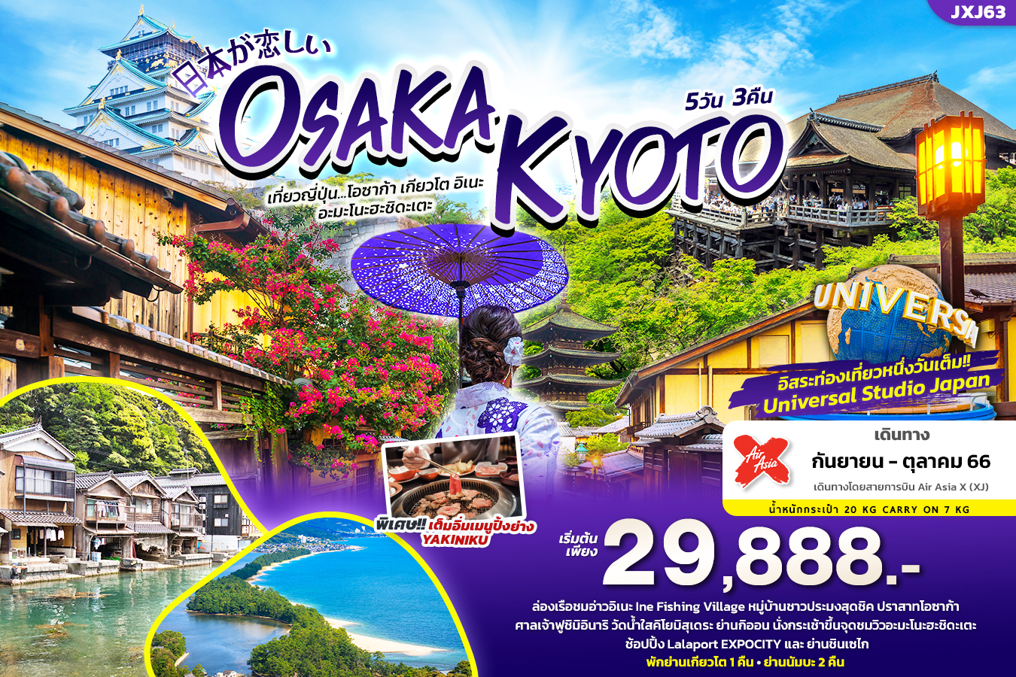

**JXJ63 日本が恋しい OSAKA KYOTO**

**เที่ยวญี่ปุ่น... โอซาก้า เกียวโต อิเนะ อะมะโนะฮะชิดะเตะ 5วัน3คืน**

**พิเศษ** พักย่านเกียวโต 1 คืน • ย่านนัมบะ 2 คืน **เต็มอิ่ม** เมนูปิ้งย่าง YAKINIKU

Ine Fishing Village “อิเนะ” ล่องเรือชมหมู่บ้านชาวประมงสุดชิค เช็คอิน ปราสาทโอซาก้า   
เที่ยวชมศาลเจ้าฟูชิมิอินาริ วัดน้ำใสคิโยมิสุเดระ ย่านกิออน นั่งกระเช้าขึ้นจุดชมวิวอะมะโนะฮะชิดะเตะ

เปิดประสบการ์ณสัมผัส พิธีชงชาแบบดั้งเดิม ช้อปปิ้ง Lalaport EXPOCITY และ ย่านชินเซไก

**สุดฟิน!** อิสระท่องเที่ยวหนึ่งวันเต็ม **option tour! >> Universal Studios Japan**

เดินทางโดยสายการบิน AirAsia X (XJ) น้ำหนักสัมภาระโหลดใต้ท้องเครื่อง 20 Kg. + Carry on 7 Kg.

|  |  |  |  |  |  |
| --- | --- | --- | --- | --- | --- |
| วันที่ | โปรแกรมท่องเที่ยว | เช้า | เที่ยง | เย็น | โรงแรม |
| **1** | ท่าอากาศยานสุวรรณภูมิ **XJ612 BKK-KIX 00.55-08.45** |  |  |  |  |
| **2** | ท่าอากาศยานสุวรรณภูมิ – ท่าอากาศยานนานาชาติคันไซ – โอซาก้า – ปราสาทโอซาก้า – ศาลเจ้าฟูชิมิอินาริ – วัดคิโยมิสุเดระ - ย่านกิออน |  | 🍽 |  | Hotel Monday Kyoto Karasumanijo 3*  หรือระดับใกล้เคียงกัน |
| **3** | เรียนรู้พิธีชงชาแบบญี่ปุ่น Kyoto Shikido Duty free แหล่งช้อปปลอดภาษี – จุดชมวิวอะมะโนะฮะชิดะเตะ – ล่องเรือชม อ่าวอิเนะ - Lalaport EXPOCITY - ย่านชินเซไก | 🍽 | 🍽 |  | FP HOTELS South-Namba 3*  หรือระดับใกล้เคียงกัน |
| **4** | อิสระท่องเที่ยวหนึ่งวันเต็ม | 🍽 |  |  | FP HOTELS South-Namba 3*  หรือระดับใกล้เคียงกัน |
| **5** | ท่าอากาศยานนานาชาติคันไซ - ท่าอากาศยานนานาชาติสุวรรณภูมิ **XJ613 KIX-BKK 09.50-13.50** | **SET BOX** |  |  |  |

|  |  |  |  |  |  |
| --- | --- | --- | --- | --- | --- |
| วันเดินทาง | ราคาผู้ใหญ่  (บาท) | ราคาเด็ก  (บาท) | พักเดี่ยว / เดินทางท่านเดียว เพิ่ม (บาท) | ที่นั่ง | หมายเหตุ |
| 02-06 กันยายน 2566 | 29,888 | ไม่มีราคาเด็ก  (Infant ไม่เกิน 2 ปี 6,000 บาท) | 8,500 | 31 |  |
| 09-13 กันยายน 2566 | 29,888 | 31 | **BUS 1** |
| 09-13 กันยายน 2566 | 29,888 | 31 | **BUS 2** |
| 16-20 กันยายน 2566 | 29,888 | 31 |  |
| 23-27 กันยายน 2566 | 31,888 | 31 |  |
| 29 กันยายน–03 ตุลาคม 2566 | 31,888 | 30 |  |
| 30 กันยายน–04 ตุลาคม 2566 | 31,888 | 31 |  |
| 04-08 ตุลาคม 2566 | 31,888 | 30 |  |
| 06-10 ตุลาคม 2566 | 31,888 | 30 |  |
| 07-11 ตุลาคม 2566 | 31,888 | 31 |  |
| 12-16 ตุลาคม 2566 | 34,888 | 30 |  |
| 13-17 ตุลาคม 2566 | 31,888 | 30 |  |
| 14-18 ตุลาคม 2566 | 31,888 | 31 |  |
| 18-22 ตุลาคม 2566 | 31,888 | 30 |  |
| 20-24 ตุลาคม 2566 | 35,888 | 30 |  |
| 21-25 ตุลาคม 2566 | 35,888 | 31 |  |

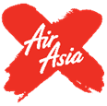**◼ FLIGHT:**

DEPARTURE: XJ612 BKK-KIX 00.55-08.45

RETURN: XJ613 KIX-BKK 09.50-13.50

วันที่หนึ่ง ท่าอากาศยานสุวรรณภูมิ

นิทรรศการ Nabana No Sato Winter Illumination

21.30 น. พร้อมกันที่ ณ ท่าอากาศยานสุวรรณภูมิ อาคารผู้โดยสารระหว่างประเทศขาออก ชั้น 4 เคาน์เตอร์สายการบิน AIR ASIA X (XJ) มีเจ้าหน้าที่ของบริษัทฯคอยอำนวยความสะดวกด้านเอกสารและติดแท็คกระเป๋า

วันที่สอง ท่าอากาศยานสุวรรณภูมิ – ท่าอากาศยานนานาชาติคันไซ – โอซาก้า – ปราสาทโอซาก้า – ศาลเจ้าฟูชิมิอินาริ –

วัดคิโยมิสุเดระ - ย่านกิออน 🍽 อาหาร เที่ยง

00.55 น. ออกเดินทางออกสู่ ประเทศญี่ปุ่น โดย สายการบิน AIR ASIA X (XJ) เที่ยวบินที่ XJ612 *(ค่าทัวร์ไม่รวมค่าอาหารบน เครื่อง บนเครื่องมีจำหน่าย)*

08.45 น. เดินทางถึง ท่าอากาศยานนานาชาติคันไซ ประเทศญี่ปุ่น *(เวลาท้องถิ่นเร็วกว่าประเทศไทย 2 ชั่วโมง กรุณาปรับนาฬิกา ของท่านเป็นเวลาท้องถิ่น เพื่อความสะดวกในการนัดหมาย)* นำท่านผ่านพิธีตรวจคนเข้าเมืองและศุลกากร สำคัญ!!! ประเทศญี่ปุ่นไม่อนุญาตให้นำอาหารสด จำพวก เนื้อสัตว์ พืช ผัก ผลไม้ เข้าประเทศ หากฝ่าฝืนจะมีโทษจับและปรับ

เที่ยง 🍽รับประทานอาหารเที่ยง (มื้อที่1) ปิ้งย่าง Yakiniku

นำทุกท่าน **ถ่ายภาพด้านหน้ากับ** ปราสาทโอซาก้า Osaka Castle ชมความสวยงามปราสาทเก่าแก่ของญี่ปุ่น ถูกสร้างขึ้นในช่วงครึ่งหลังของศตวรรษที่ 16 เพื่อเป็นที่พำนักของโทโยโทมิ ฮิเดโยชิ ผู้รวมญี่ปุ่นให้เป็นหนึ่งเดียวในสมัยนั้น ใช้เวลาตั้งแต่เริ่มก่อสร้างจนถึงเสร็จสมบูรณ์ยาวนานกว่า 16 ปี เป็นปราสาทขนาดใหญ่ที่กลายเป็นหนึ่งในสัญลักษณ์ของญี่ปุ่น ในปัจจุบันปราสาทโอซาก้าก็ยังคงได้รับการดูแลให้อยู่ในสภาพที่น่าเกรงขามและยิ่งใหญ่ จนนับว่าเป็นหนึ่งในสามปราสาท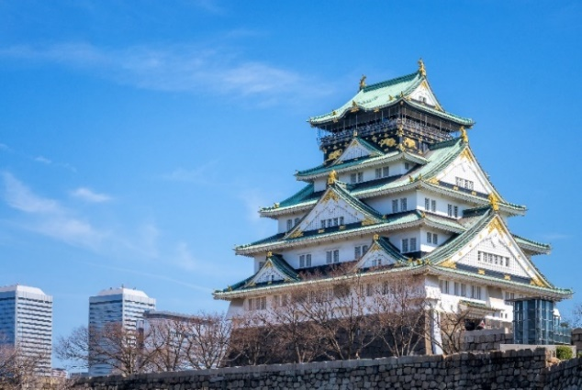ที่มีชื่อเสียงที่สุดในญี่ปุ่น (ค่าทัวร์ไม่รวมค่าเข้าปราสาท) จากนั้นนำท่าน**เที่ยวชม**ศาลเจ้าฟูชิมิอินาริ Fushimi Inari เป็นศาลเจ้าที่มีความเก่าแก่มากกว่าพันปี สร้างขึ้นครั้งแรกในปี ค.ศ.711 บนยอดเขา Inariyama หรือที่คนไทยเรียกกันว่า ศาลเจ้าแดง หรือ ศาลเจ้าจิ้งจอก เป็นสถานที่ที่มีความสำคัญแห่งหนึ่งของเมืองเกียวโต (Kyoto) มีชื่อเสียงโด่งดังจากประตูโทริอิ (Torii Gate) หรือเสาประตูสีแดงที่เรียงตัวกันข้างหลังศาลเจ้าจำนวนหลายหมื่นต้นจนเป็นทางเดินได้ทั่วทั้งภูเขาอินาริ ผู้คนเชื่อกันว่าเป็นภูเขาศักดิ์สิทธ์ โดยเทพอินาริจะเป็นตัวแทนของความอุดมสมบูรณ์ การเก็บเกี่ยวข้าว รวมไปถึงพืชผลไร่นาต่างๆ และมักจะมีจิ้งจอกเป็นสัตว์คู่กาย ดังนั้นบริเวรศาลเจ้าจึงมีรูปปั้นจิ้งจอกอยู่มากมาย

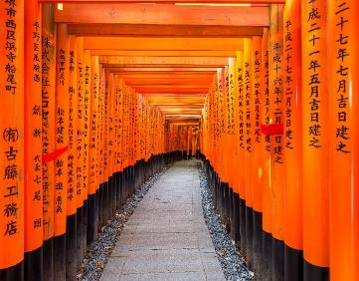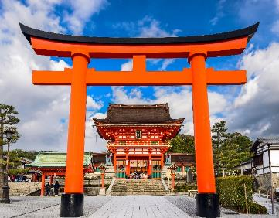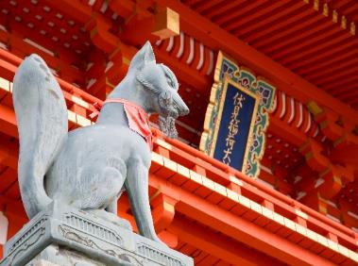

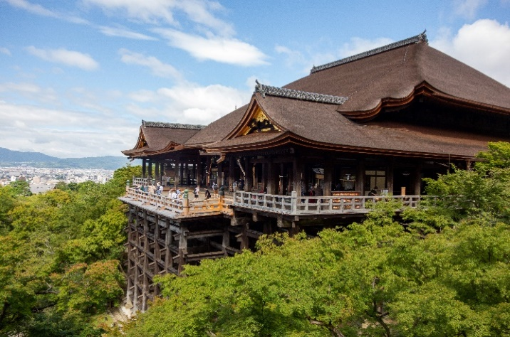จากนั้นพาทุกท่าน**ไหว้พระ** วัดคิโยมิสุเดระ Kiyomizu temple หรือที่คนไทยรู้จักกันดีว่า วัดน้ำใส เป็นชื่อในภาษาญี่ปุ่นที่แปลว่า “น้ำบริสุทธิ์” เป็นวัดที่มีชื่อเสียงมากในเกียวโต และได้เป็นหนึ่งในมรดกโลกด้วย นักท่องเที่ยวส่วนมากมาเพื่อสักการะ และ ขอพรจากองค์พระโพธิสัตว์เจ้าแม่กวนอิม ซึ่งเป็นพระประธานของวัด นอกจากนี้ ที่นี่ยังเป็นที่ประดิษฐานของเทพเอบิสึผู้เป็นเทพเจ้าแห่งความร่ำรวยมั่งคั่ง **จากนั้นพาทุกท่านเที่ยว** **ย่านกิออน (Gion)** ย่านท่องเที่ยวสุดยามราตรีของเมืองเกียวโต โดยนักท่องเที่ยวจะชอบมาชม เกอิชา (Geisha) หญิงที่มีความเชี่ยวชาญด้านศิลปะ สร้างความบันเทิงให้กับแขกด้วยการร่ายรำ ขับร้อง เล่นดนตรี ไปจนถึงการปรนนิบัติบริการอย่างรินเหล้า เป็นต้น เอกลักษณ์ของเกอิชาคือการทาหน้าขาว ใส่ชุดกิโมโนหรูหราและทำผมนั่นเอง โดยย่านกิออนเป็นย่านที่มีเสน่ห์ของบ้านเรือนเก่าแก่สไตล์ญี่ปุ่นโบราณ ถนนเส้นหลักจะเต็มไปด้วยร้านค้า ร้านดื่มชา และ ร้านอาหารท้องถิ่นเยอะยากมายให้ทุกท่านได้เลือกรับประทาน ซึ่งแต่ละร้านก็จะการแสดงโชว์จากเกอิโกะ (geiko) และ ไมโกะ (maiko) ซึ่งคำว่า ‘เกอิโกะ’ มีความหมายเดียวกับ ‘เกอิชา’ แต่เกอิโกะเป็นคำเรียกเฉพาะในเกียวโต ส่วนพื้นที่อื่นๆ จะเรียกว่าเกอิชา ที่สำคัญจะได้เห็นวิวทิวทัศน์งามๆของแม่น้ำคาโมะ (Kamo River) ได้อีกด้วย **อิสระให้ท่านเดินชมตามอัธยาศัย** แนะนำท่านชิมและช้อปปิ้งสินค้าที่ ร้านขนมโบราณ Kyosendo Gion แวะชิมซอฟท์เสริฟชาเขียวแบบเข้มข้น ร้านขนมแห่งนี้ถือเป็นร้านขนมญี่ปุ่นโบราณที่มีประวัติศาสตร์เก่าแก่มากว่า 80 ปี โดยด้านในร้านยังมีขนมโบราณต่างๆจำหน่าย เหมาะสำหรับซื้อเป็นของฝากอีกด้วย จากนั้นท่านสามารถเดินสู่ Hanamikoji ย่านที่มีชื่อเสียงเรื่องเกอิชา (Geisha) มากที่สุดในเกียวโต โดยส่วนใหญ่เกือบทั้งหมดจะเป็นร้านในสไตล์เกียวโตแบบดั้งเดิมที่เสริฟอาหารเป็นเซทที่เรียกว่า Kaiseki Ryori ร้านค้าและบ้านเรือนในย่านนี้มีเอกลักษณ์เฉพาะเป็นของตัวเองเรียกว่ากว่าสไตล์มะชิยะ (Machiya) ที่ยังคงสภาพแบบดั้งเดิมเป็นอาคารไม้แบบสมัยก่อนแต่ได้รับการรีโนเวทใหม่เดินตามทางจะเจอร้านเช่าชุดกิโมโนมากมาย สามารถเช่ามาเดินใส่ให้เข้ากับบรรยากาศของเมืองเกียวโต หรือเดินเล่นที่ ย่านตรอก Pontocho ย่านเดินเล่นริมแม่น้ำคาโมะนั่นเอง ตรอก Pontocho มีลักษณะเป็นตรอกแคบๆสร้างขนานไปกับแม่น้ำคาโมะ ด้านในเต็มไปด้วยร้านอาหาร ผับ บาร์และอาหารพื้นเมืองชื่อดัง บางร้านจะมีส่วนระเบียงยื่นไปติดกับริมแม่น้ำให้ทุกท่านได้มานั่งรับประทานกันได้

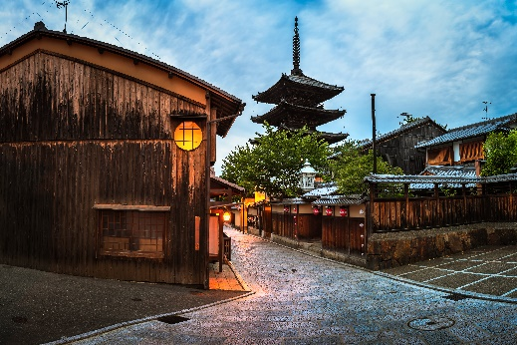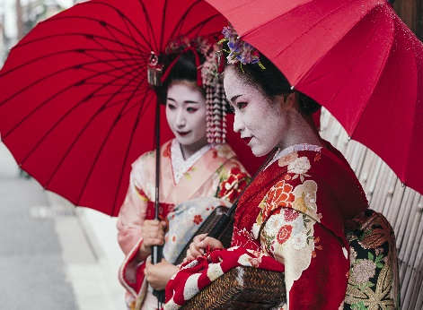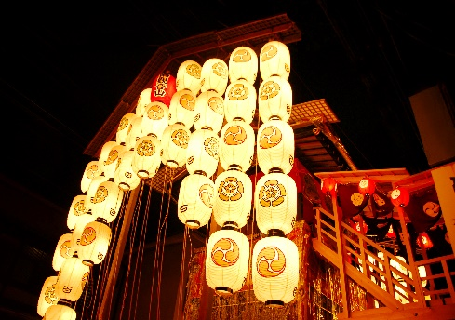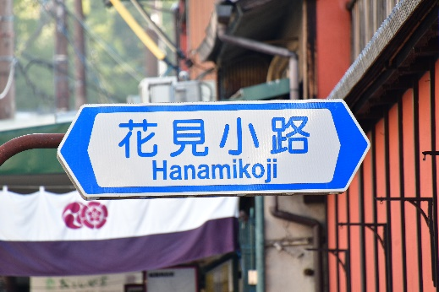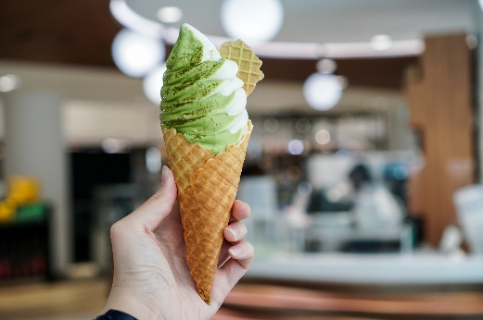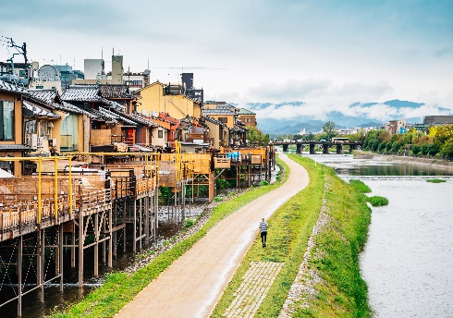

เย็น 🍽 อิสระอาหารเย็นตามอัธยาศัย

ที่พัก: Hotel Monday Kyoto Karasumanijo / Hotel Monday Kyoto Marutamachi 3* หรือระดับใกล้เคียงกัน

ชื่อโรงแรมที่ท่านพัก ทางบริษัทจะทำการแจ้งพร้อมใบนัดหมาย 5 วันก่อนเดินทาง

วันที่สาม เรียนรู้พิธีชงชาแบบญี่ปุ่น Kyoto Shikido Duty free แหล่งช้อปปลอดภาษี – จุดชมวิวอะมะโนะฮะชิดะเตะ –

ล่องเรือชม อ่าวอิเนะ - Lalaport EXPOCITY - ย่านชินเซไก 🍽 อาหาร เช้า, เที่ยง

เช้า 🍽 รับประทานอาหารเช้า ณ โรงแรม (มื้อที่2)

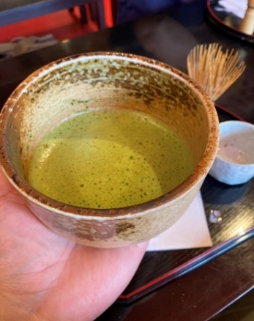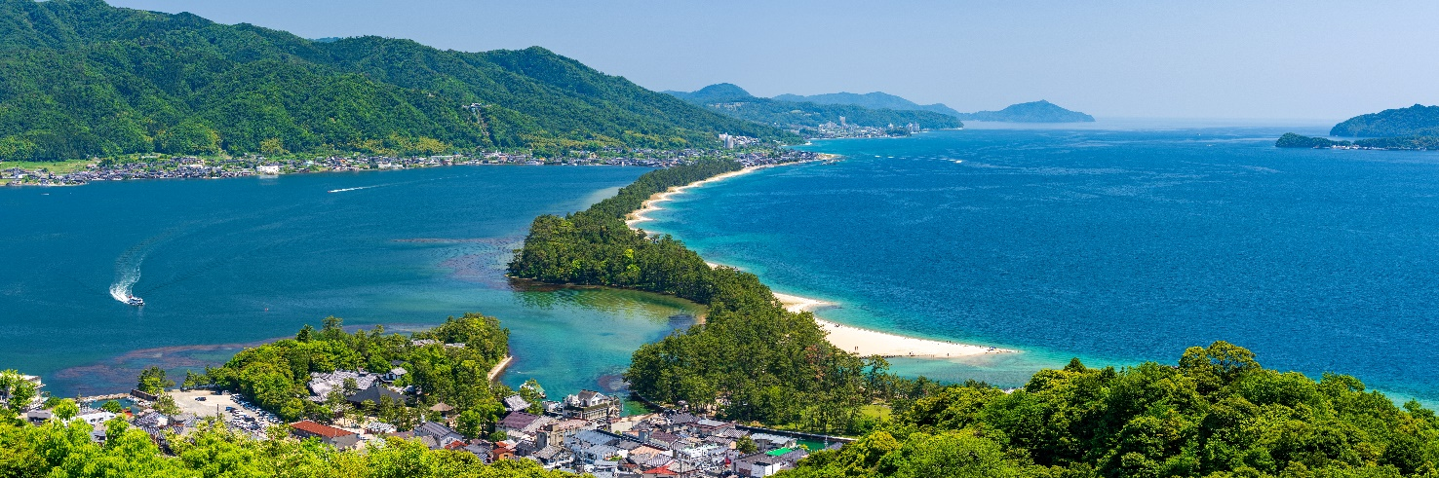จากนั้นนำท่านสัมผัสประสบการณ์ พิเศษ พิธีชงชาแบบญี่ปุ่น ให้ท่านได้เรียนรู้วิธีชงชาแบบธรรมเนียมญี่ปุ่น และท่านสามารถเลือกซื้อชารสชาติต่างๆได้ อีกทั้งยังได้เพลิดเพลินกับการช้อปปิ้งสินค้ามากมาย Kyoto Shikido Duty free แหล่งช้อปปลอดภาษี ที่รวบรวมสินค้าราคาพิเศษ และมีชื่อเสียงที่เห็นแล้วต้องรู้ว่ามาจากประเทศญี่ปุ่นแน่นอน เช่น เครื่องสำอาง ครีมบำรุงต่างๆ อาหารเสริม ขนม ชาเขียว และอื่นๆอีกมากมาย อีกทั้งยังมีพื้นที่ให้บริการสำหรับนั่งพักผ่อนทานอาหารหรือขนมอีกด้วย สินค้ายอดนิยม ยกตัวอย่างเช่น ครีมของแบรนด์ Karen ทั้งครีมบำรุงผิวหน้า ผิวกาย ผลิตภัณฑ์สำหรับล้างหน้า และครีมกันแดด ซึ่งเป็นที่นิยมสำหรับร้านค้าพรีออเดอร์ในประเทศไทยเช่นกัน โดยเฉพาะ ครีมกันแดด​น้ำนม Karen Sunscreen ที่มีเนื้อครีมบางเบา และ ไม่มีส่วนผสมของแอลกอฮอล์​ เหมาะสำหรับทุกผิว ทาได้ทั้งผิวหน้าและลำตัว จากนั้นนำทุกท่าน **ขึ้นลิฟต์ หรือ กระเช้า Cable Car** โดยลูกค้าสามารถเลือกได้แบบใดแบบหนึ่งทั้งนี้ขึ้นอยู่กับสภาพอากาศในวันนั้นด้วย สู่ จุดชมวิวอะมะโนะฮะชิดะเตะ (Amanohashidate) หรืออีกชื่อ สะพานสู่สรวงสวรรค์ (bridge in heaven) เป็นจุดชมวิวที่สวยจนเลื่องชื่อมากๆสามารถมองเห็นอ่าวมิยาสึที่ยาวกว่า 3 กิโลเมตร ที่มีลักษณะเป็นสันทรายคดเคี้ยวเชื่อมต่อกันในส่วน สันทรายที่ทอดยาว มีความกว้างเพียง 20 เมตร ถือเป็นไฮไลท์ที่มีชื่อเสียงมากที่สุดก็คือ บริเวณจุดชมวิวของภูเขาทั้ง 2 ฝั่ง ซึ่งได้รับการยอมรับมานานหลายศตวรรษว่าเป็นที่สวยที่สุดอันดับต้นๆของประเทศญี่ปุ่น และยังได้รับคำชมว่าติด 1 ใน 3 ของวิวชายทะเลที่สวยที่สุดในญี่ปุ่น

เที่ยง 🍽รับประทานอาหารเที่ยง (มื้อที่3) Japanese set

พาทุกท่าน**ล่องเรือชม** อ่าวอิเนะ (Ine) นั่งเรือรอบอ่าวอิเนะซึ่งรายล้อมไปด้วยบ้านแบบฟุนายะ หมู่บ้านประมงเล็กๆ ที่มีประชากรประมาณ 1,800 คน ในคาบสมุทรทังโกะทางตอนเหนือของเกียวโต ให้ทุกท่านได้ชมภูมิทัศน์ของหมู่บ้านลอยน้ำแห่งนี้ที่ดูสวยงามแปลกตาแตกต่างไปจากเมื่อมองจากบนบก และยังจะได้เพลิดเพลินไปกับการให้อาหารกับฝูงนกนางนวลที่บินแวะเวียนมาที่เรืออีกด้วย

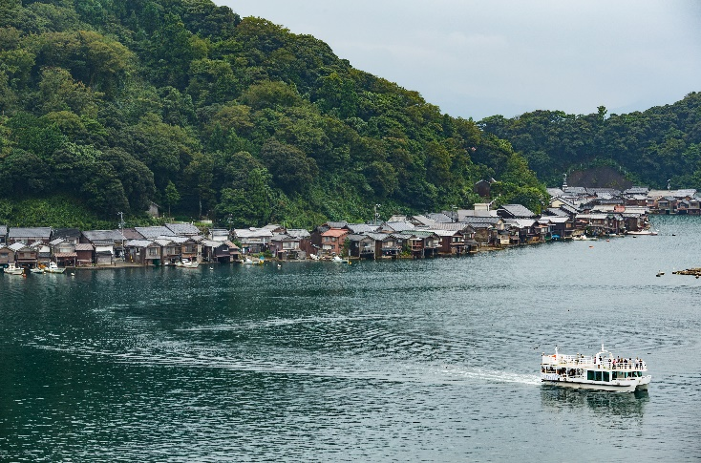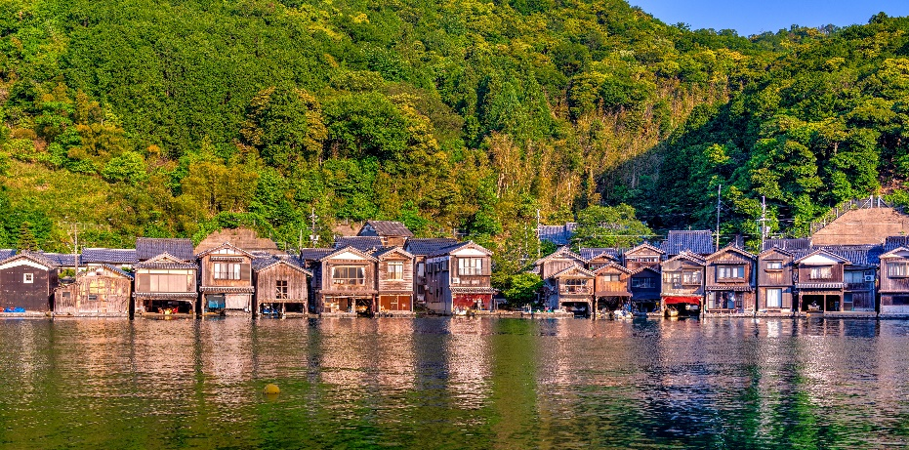

นำท่าน**ช้อปปิ้งที่** Lalaport EXPOCITY มีพื้นที่กว้างขวาง มีร้านค้าอยู่ประมาณ 300 ร้าน มีทั้งแบรนด์ชั้นนำระดับโลก ร้านบูติกชั้นนำ ร้านเสื้อผ้ากีฬา และ ร้านค้ากลางแจ้ง ไปจนถึงสถานเสริมความงามและสุขภาพ เสื้อผ้าแฟชั่นสำหรับเด็ก วัยรุ่น รวมไปถึงวัยทำงาน อีกทั้งสินค้าและบริการในชีวิตประจำวัน เครื่องใช้ไฟฟ้า เครื่องครัวมากมาย จากนั้น**ช้อปปิ้งต่อกันที่** จากนั้นพาทุกท่านไปที่ ย่านชินเซไก (Shinsekai) ย่านช้อปปิ้งสำคัญอีกแห่งหนึ่งของเมืองโอซาก้า โดยชื่อชินเซไกสามารถแปลตรงๆตัวว่า “โลกใหม่” มีหอคอยซึเทนคาคุ (Tsutenkaku) ที่เป็นเหมือนสัญลักษณ์ของย่านชินเซไกนี้ตั้งอยู่ตรงกลางอีกด้วย ย่านนี้เป็นแหล่งช้อปปิ้งและร้านค้ามากมาย รวมถึงร้านอาหารอีกด้วย บริเวณนี้ยังมีถนนแคบๆที่เรียกกันว่า จันจัน โยโกะโช (Jan Jan Yokocho)ที่เป็นแหล่งรวมร้านกินดื่มสำหรับคนญี่ปุ่น มีอาหารและขนม ให้ท่านลองชิมกันมากมาย ทุกท่านสามารถซื้อของที่ระลึกได้อีกด้วย

เย็น 🍽 อิสระอาหารเย็นตามอัธยาศัย

พัก: FP HOTELS South-Namba 3* หรือระดับใกล้เคียงกัน

ชื่อโรงแรมที่ท่านพัก ทางบริษัทจะทำการแจ้งพร้อมใบนัดหมาย 5 วันก่อนเดินทาง

วันที่สี่ อิสระท่องเที่ยวหนึ่งวันเต็ม 🍽 อาหาร เช้า

เช้า 🍽 รับประทานอาหารเช้า ณ โรงแรม (มื้อที่4)

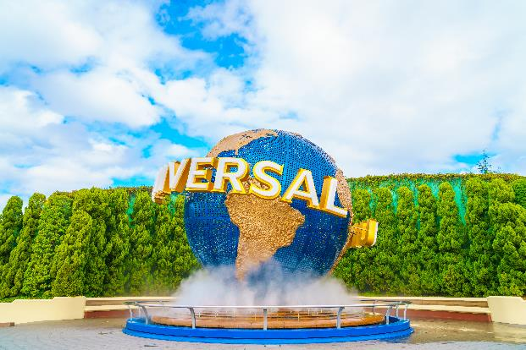พาทุกท่าน เปิดประสบการ์ณการนั่งรถไฟเที่ยวในญี่ปุ่น เดินทางสู่ Universal Studios Japan พาทุกท่านมาอัพเดทเครื่องเล่นใหม่ Super Nintendo World และโซนอื่นๆอีกมากมาย Universal Studios Japan เป็นสวนสนุกระดับโลกที่ได้รับการจัดอันดับจาก TripAdvisor ให้เป็นสวนสนุกที่ดีที่สุดของญี่ปุ่นเป็นเวลา 4 ปีติดต่อกัน และยังติดอันดับที่ 4 ของลิสต์สวนสนุกระดับโลกที่ห้ามพลาดอีกด้วย Universal Studios Japan หรือ เรียกสั้นๆว่า USJ เปิดให้บริการตั้งแต่เดือนมีนาคมปี 2001 และได้ต้อนรับนักท่องเที่ยวจากทั่วโลกมาแล้วกว่า 100 ล้านคน สำหรับในปี 2022 แบ่งเป็น 10 โซนด้วยกัน ทำให้สวนสนุกมีความหลากหลายและพร้อมต้อนรับทุกเพศทุกวัย 1. SUPER NINTENDO WORLD™ สัมผัสโลกแห่งมาริโอ้เก็บเห็ดในตำนาน ด้านในโซนนี้ มีเครื่องเล่นใหญ่สองอย่างคือ Mario Cart กับ Yoshi's Adventure และระหว่างทางจะมีมินิเกมสำหรับเด็กๆ ให้เล่นตลอด เช่น ยิงปืนเลเซอร์สะสมแต้ม ชู้ตบาสเก็ตบอลเก็บคะแนน ฯลฯ และยังมีร้านอาหารและร้านค้าที่จำหน่ายสินค้าของ Super Nintendo World โดยเฉพาะอีกด้วย (ถังป๊อบคอร์น แบบ limited ก็มีขายเฉพาะในโซนนี้เท่านั้น) 2. THE WIZARDING WORLD OF HARRY POTTER™ จากภาพยนตร์ชื่อดังของโลกพ่อมดแม่มด แฮรรี่พอตเตอร์ พื้นที่อันงดงามที่สร้างโลกแห่งเรื่องราว Harry Potter ขึ้นมาใหม่ใส่ใจในรายละเอียดอย่างพิถีพิถัน ทั้งปราสาท Hogwarts 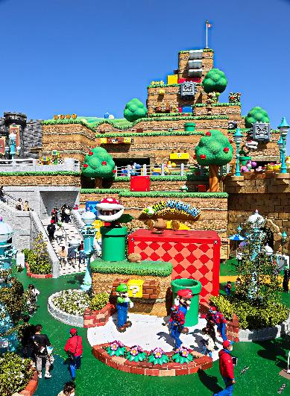หมู่บ้านพ่อมดแห่ง Hogsmeade และ รถจักรไอน้ำ รวมถึงเครื่องเล่นและร้านค้าสำหรับเวทมนตร์ศาสตร์ 3. Minion Park รวมพลเหล่ามินเนี่ยน เพลิดเพลินกับขนมธีมมินเนี่ยนแสนอร่อย แช้อปปิงสินค้ามินเนี่ยนแสนน่ารัก 4. Universal Wonderland บริเวณนี้เป็นบ้านของเอลโม่ สนูปปี้ คิตตี้ และเหล่าตัวละครน่ารักอื่นๆที่เป็นที่นิยมทั่วโลก 5. Hollywood พบกับเครื่องเล่นสุดระทึก รถไฟเหาะที่ราวกับบินอยู่บนท้องฟ้า 6. New York บริเวณนี้มีถนนในนิวยอร์กช่วงทศวรรษที่ 1930 ค้นพบสถานที่สำคัญแห่งยุคสมัยตั้งแต่ 5th Avenue ไปจนถึง Delancey Street แฟนหนังทุกประเภทจะเพลิดเพลินสำรวจแหล่งกำเนิดของความบันเทิงด้วยไปกับการเดินเล่นไปตามถนนและตรอกซอกซอยจากภาพยนตร์ชื่อดัง 7. San Francisco สร้างจากเมืองท่าอันดับ 1 ของอเมริกา เช่น Fisherman's Wharf และไชน่าทาวน์ ด้วยทำเลที่ตั้งอยู่ริมทะเลสาบ ทำให้บริเวณนี้มีกลิ่นอายของทะเลเช่นเดียวกับเมืองท่าที่แท้จริง สัมผัสประสบการณ์เมืองซานฟรานซิสโกที่มีชีวิตชีวา ลิ้มลองรสชาติของซานฟรานซิสโกด้วยอาหารแคลิฟอร์เนียจากห้องอาหารสุดเก๋ 8. Jurassic Park พบกับไดโนเสาร์ขนาดมหึมาที่ฟื้นคืนชีพที่ด้วยวิทยาศาสตร์และเทคโนโลยีสมัยใหม่ ให้ทุกท่านได้ทัวร์แม่น้ำที่และลึกเข้าไปในป่าที่เต็มไปด้วยชีวิตยุคก่อนประวัติศาสตร์ 9. Amity Village คุ้นตาด้วยฉากของ JAWS หนังระทึกขวัญในตำนาน ด้วยความน่าสะพรึงกลัวของฉลามกินคนในเมืองนี้ Amity สำรวจเสน่ห์ของหมู่บ้านชาวประมงเล็กๆ ผ่อนคลายด้วยของว่างและไอศกรีมในหมู่บ้านชายทะเล 10. WaterWorld ชมการแสดงทางน้ำที่โลดโผน สมจริงจนทำให้ท่านกลั้นหายใจตั้งแต่ต้นจนจบ (ค่าทัวร์ไม่รวมค่าบัตร USJ และค่ารถไฟสำหรับเดินทาง) ราคาบัตรค่าเข้า Universal Studios Japan **โปรดตรวจสอบกับเจ้าหน้าที่อีกครั้งก่อนการสั่งซื้อ** ราคาบัตร **ราคาเริ่มต้นท่านละ** 2,800 บาท หรือ **แนะนำให้ท่านเดินเล่นช้อปปิ้ง** ย่านชินไซบาชิ ย่านช้อปปิ้งขนาดมหึมาระยะทางกว่า 600 เมตร เต็มไปด้วย ร้านเครื่องสำอาง ร้านขายเสื้อผ้า ร้านปลอดภาษี (Duty Free) ร้าน 100 เยน ไปจนถึงร้านอาหารและคาเฟ่ก็รวมตัวกันอยู่ที่นี่ และจุดเด่นคือมี ป้ายไฟกูลิโกะ (Glio LED) ป้ายไฟที่ไม่เพียงบ่งบอกความนิยมของแบรนด์ขนมชื่อดังอย่างกูลิโกะเท่านั้น แต่ยังเป็นแลนด์มาร์คสำคัญที่สุดแห่งหนึ่งของเมืองโอซาก้าอีกด้วย โดยป้ายไฟกูลิโกะ (Glico LED) นี้ถูกสร้างขึ้นมาครั้งแรกในปี ค.ศ. 1953 ตั้งอยู่บริเวณสะพานอิบิซึบาชิ (Ebisubashi Bridge) สะพานเล็กๆที่เชื่อมต่อระหว่าง ย่านโดทงโบริ (Dotonbori) กับย่านชินไซบาชิ (Shinsaibashi) ย่านการค้ายอดนิยมของโอซาก้า

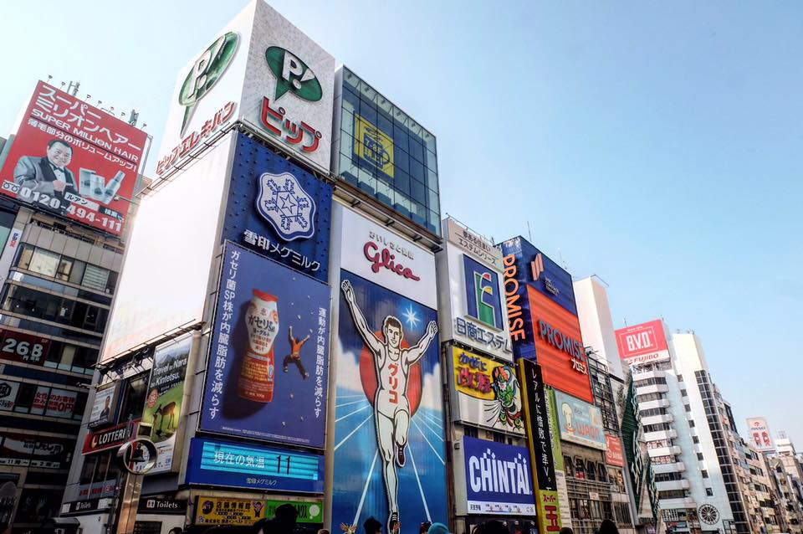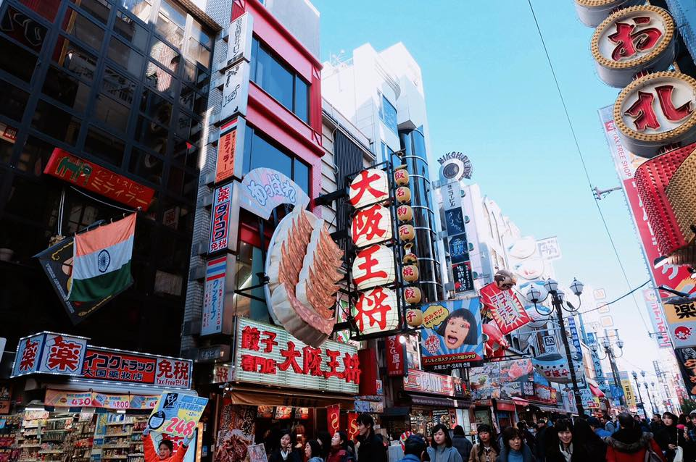

เย็น 🍽 อิสระอาหารเที่ยงและเย็นตามอัธยาศัย

ที่พัก: FP HOTELS South-Namba 3* หรือระดับใกล้เคียงกัน

ชื่อโรงแรมที่ท่านพัก ทางบริษัทจะทำการแจ้งพร้อมใบนัดหมาย 5 วันก่อนเดินทาง

วันที่ห้า ท่าอากาศยานนานาชาติคันไซ - ท่าอากาศยานนานาชาติสุวรรณภูมิ 🍽 อาหาร เช้า

เช้า 🍽 รับประทานอาหารเช้า บริการอาหารเช้าแบบ SET BOX (มื้อที่5)

เดินทางสู่ ท่าอากาศยานนานาชาติคันไซ เพื่อเตรียมตัวเดินทางกลับกรุงเทพฯ ประเทศไทย

09.50 น. ออกเดินทางสู่ ท่าอากาศยานนานาชาติสุวรรณภูมิ โดย สายการบิน AIR ASIA X (XJ) เที่ยวบินที่ XJ613

*(ค่าทัวร์ไม่รวมค่าอาหารบนเครื่อง บนเครื่องมีจำหน่าย )*

13.50 น. เดินทางถึง ท่าอากาศยานนานาชาติสุวรรณภูมิ โดยสวัสดิภาพ

*************************************

**หมายเหตุ:** รายการทัวร์สามารถเปลี่ยนแปลงได้ตามความเหมาะสม เนื่องจากสภาวะอากาศ, การเมือง, สายการบิน การจราจรช่วงเทศกาลหรือวันหยุดของญี่ปุ่น เป็นต้น โดยมิต้องแจ้งให้ทราบล่วงหน้า โดยทางผู้จัดจะปรับเปลี่ยนโดยคำนึงถึงผลประโยชน์ของท่านเป็นหลัก เพื่อให้ท่านท่องเที่ยวได้ครบถ้วนตามโปรแกรม

การบริการของรถบัสนำเที่ยวญี่ปุ่น ตามกฎหมายของประเทศญี่ปุ่น สามารถให้บริการวันละ10 ชั่วโมง มิอาจเพิ่มเวลาได้ โดยมัคคุเทศก์และคนขับจะเป็นผู้บริหารเวลาตามความเหมาะสม จึงขอสงวนสิทธิ์ในการปรับเปลี่ยนเวลาท่องเที่ยวตามสถานที่ในโปรแกรมการเดินทาง

**ประกาศสำคัญ**: รับเฉพาะผู้มีวัตถุประสงค์เพื่อการท่องเที่ยวเท่านั้น ค่าทัวร์ที่จ่ายให้กับผู้จัด เป็นการชำระแบบจ่ายชำระขาด และผู้จัดได้ชำระให้กับสายการบินและสถานที่ต่างๆ แบบชำระขาดเช่นกันก่อนออกเดินทาง ฉะนั้นหากท่านไม่ได้ร่วมเดินทางหรือใช้บริการตามรายการไม่ด้วยสาเหตุใด หรือได้รับการปฏิเสธการเข้าหรือออกนอกเมืองจากประเทศในรายการ (ประเทศไทยและประเทศญี่ปุ่น) ทางผู้จัดขอสงวนสิทธิการคืนเงินสดส่วนใดๆ รวมทั้งค่าตั๋วเครื่องบินให้แก่ท่าน

ตามประกาศของรัฐบาลญี่ปุ่น **(อัพเดท 26 ก.ย. 65)** สำหรับการมาตรการเปิดรับนักท่องเที่ยว **ตั้งแต่ วันที่ 11 ตุลาคม 65** ที่เดินทางมาในรูปแบบคณะทัวร์

🔵กลุ่มสีน้ำเงิน (เสี่ยงต่ำ) ประเทศไทยจัดอยู่ในกลุ่มนี้

- ไม่ต้องตรวจ RT-PCR ที่สนามบินญี่ปุ่น

- ไม่ต้องกักตัว

- นักท่องเที่ยวจำเป็นต้องดาวน์โหลดแอปพลิเคชั่นลงในโทรศัพท์ส่วนตัวดังนี้

1. My SOS เพื่อติดต่อเจ้าหน้าที่สาธารณสุข กรณีฉุกเฉิน ต้องการความช่วยเหลือเนื่องจากสงสัยว่าอาจจะติดเชื้อ ซึ่งสามารถทำ VDO call ได้และแชทได้ ต้องทำการลงทะเบียนให้เสร็จก่อนถึงญี่ปุ่น 6 ชั่วโมง และแอพต้องเปลี่ยนจากสีแดงเป็นสีเหลืองเมื่ออัพโหลดผลตรวจ PCR แล้ว เปลี่ยนเป็นสีเขียว

2.Google maps ลิ้งค์กับ My SOS เพื่อทราบ location Real Time ตลอดเวลาที่อยู่ในญี่ปุ่น

3.ลงทะเบียน Visit Japan ผ่านลิ้ง https://www.visitjapan.digital.go.jp/Web/Login

**► เอกสารที่ต้องทำการเตรียมก่อนเดินทาง**

1. พาสปอร์ตตัวจริง (อายุการใช้งานต้องเหลือมากกว่า 6 เดือน)

2.เตรียมเอกสาร International Vaccinated Certificate ที่ได้รับการฉีดวัคซีนครบโดสจำนวน 3 เข็มที่ออกโดยกรมควบคุมโรคกระทรวงสาธารณสุข โดยใบรับรองวัคซีนต้องเป็นภาษาอังกฤษและออกโดยสถาบันของรัฐบาลเท่านั้น หรือ สามารถใช้ใบรับรองจาก application หมอพร้อมได้ โดยวัคซีนเป็นไปตามที่องค์กรอนามัยโลก (WHO) ให้การรับรอง ทั้งหมด 7 ยี่ห้อ ได้แก่ Moderna, Pfizer/BioNTech, Janssen (Johnson & Johnson), Oxford/AstraZeneca, Covishield (Serum Institute of India, Oxford/AstraZeneca formulation), Sinopharm (Beijing) และ Sinovac สามารถฉีดแบบสูตรเดียว หรือ 3เข็ม แบบไขว้ได้

3. สำหรับผู้ที่ได้รับวัคซีนไม่ครบ 3 เข็ม ต้องมีใบรับรองผลตรวจTest COVID-19 แบบ RT-PCR เป็นลบ ภายใน 72 ชั่วโมงก่อนการเดินทาง (ใบรับรองระบุข้อมูลเป็นภาษาอังกฤษ)

► เด็กอายุต่ำกว่า 18 ปี ที่ไม่ได้รับวัคซีน สามารถเดินทางพร้อมผู้ปกครองที่ฉีดครบ 3 เข็มตามเกณฑ์ได้เลย แต่ถ้าผู้ปกครองฉีดไม่ครบ เด็กจำเป็นต้องแสดงผลตรวจ RT-PCR เป็นลบ 72 ชม. ก่อนออกเดินทาง

ข้อมูลการเข้าประเทศญี่ปุ่นอัพเดท ณ วันที่ 26 ก.ย. 65 อาจมีการเปลี่ยนแปลงขึ้นอยู่กับทางรัฐบาลญี่ปุ่น

เงื่อนไขการให้บริการ

► การเดินทางครั้งนี้จะต้องมีจำนวน 20 ท่านขึ้นไป กรณีไม่ถึงจำนวนดังกล่าว

- จะส่งจอยน์ทัวร์กับบริษัทที่มีโปรแกรมใกล้เคียงกัน

- หรือเลื่อน หรือยกเลิกการออกเดินทาง โดยทางบริษัทจะทำการแจ้งให้ท่านทราบล่วงหน้าก่อนการเดินทางประมาณ 10 วัน

- หรือขอสงวนสิทธิ์ในการปรับราคาค่าบริการเพิ่ม (ในกรณีที่ผู้เดินทางไม่ถึง15ท่านและท่านยังประสงค์เดินทางต่อ) โดยทางบริษัทจะทำการแจ้งให้ท่านทราบก่อนล่วงหน้า

► ในกรณีที่ลูกค้าต้องออกตั๋วโดยสารภายในประเทศ กรุณาติดต่อเจ้าหน้าที่ของบริษัทฯ ก่อนทุกครั้ง มิฉะนั้นทางบริษัทจะไม่รับผิดชอบใดๆ ทั้งสิ้น

► การจองทัวร์และชำระค่าบริการ

- กรุณาชำระค่ามัดจำ ท่านละ 20,000 บาท กรุณาส่งสำเนาหน้าพาสปอร์ต พร้อมเอกสารชำระมัดจำค่าทัวร์

- ค่าทัวร์ส่วนที่เหลือชำระ 25-30 วันก่อนออกเดินทาง กรณีบริษัทฯจำเป็นต้องออกตั๋วก่อนท่านจำเป็นต้องชำระค่าทัวร์ส่วนที่เหลือตามที่บริษัทกำหนดแจ้งเท่านั้น

**สำคัญ** สำเนาหน้าพาสปอร์ตผู้เดินทาง (จะต้องมีอายุเหลือมากกว่า 6 เดือนก่อนหมดอายุนับจากวันเดินทางไป-กลับและจำนวนหน้าหนังสือเดินทางต้องเหลือว่างสำหรับติดวีซ่าไม่ต่ำกว่า 3หน้า) **กรุณาตรวจสอบก่อนส่งให้บริษัทมิฉะนั้นทางบริษัทจะไม่รับผิดชอบกรณีพาสปอร์ตหมดอายุ ** กรุณาส่งพร้อมพร้อมหลักฐานการโอนเงินมัดจำ

เงื่อนไขการยกเลิก

* ยกเลิกก่อนการเดินทางตั้งแต่ 30 วันขึ้นไป คืนเงินค่าทัวร์โดยหักค่าใช้จ่ายที่เกิดขึ้นจริง
* ยกเลิกก่อนการเดินทาง 15-29 วัน ยึดเงิน 50% จากยอดที่ลูกค้าชำระมา และเก็บค่าใช้จ่ายที่เกิดขึ้นจริง(ถ้ามี)
* ยกเลิกก่อนการเดินทางน้อยกว่า 15วัน ขอสงวนสิทธิ์ยึดเงินเต็มจำนวน

*กรณีมีเหตุยกเลิกทัวร์ โดยไม่ใช่ความผิดของบริษัททัวร์ คืนเงินค่าทัวร์โดยหักค่าใช้จ่ายที่เกิดขึ้นจริง(ถ้ามี)

*ค่าใช้จ่ายที่เกิดขึ้นจริง เช่น ค่ามัดจำตั๋วเครื่องบิน โรงแรม ค่าวีซ่า และค่าใช้จ่ายจำเป็นอื่นๆ

อัตราค่าบริการนี้รวม

1. ค่าตั๋วโดยสารเครื่องบินไป-กลับ ชั้นประหยัดพร้อมค่าภาษีสนามบินทุกแห่งตามรายการทัวร์ข้างต้น *(ตั๋วกรุ๊ปไม่สามารถUpgradeที่นั่ง ได้ และต้องเดินทางไป-กลับพร้อมตั๋วกรุ๊ปเท่านั้นไม่สามารถเลื่อนวันได้)*
2. ค่าที่พักห้องละ 2-3 ท่าน ตามโรงแรมที่ระบุไว้ในรายการหรือ ระดับใกล้เคียงกัน
3. กรณีพัก 3 ท่านถ้าวันที่เข้าพักห้องโรงแรม ไม่มีห้อง TRP (3ท่าน) อาจจำเป็นต้องแยกพัก 2ห้อง กรณีห้องพักในเมืองที่ระบุไว้ในโปรแกรมมีเทศกาลวันหยุด มีงานแฟร์ต่างๆ บริษัทขอจัดที่พักในเมืองใกล้เคียงแทน
4. ค่าอาหาร ค่าเข้าชม และ ค่ายานพาหนะทุกชนิด ตามที่ระบุไว้ในรายการทัวร์ข้างต้น
5. เจ้าหน้าที่บริษัท ฯ คอยอำนวยความสะดวกตลอดการเดินทาง
6. ค่าน้ำหนักกระเป๋า สายการบิน AirAsia X (XJ) สัมภาระโหลดใต้ท้องเครื่อง ไม่เกิน 20 กิโลกรัมและ ถือขึ้นเครื่องได้ 7กิโลกรัม และค่าประกันวินาศภัยเครื่องบินตามเงื่อนไขของแต่ละสายการบินที่มีการเรียกเก็บ และกรณีสัมภาระเกินท่านต้องเสียค่าปรับตามที่สายการบินเรียกเก็บ **กรณีท่านมีความประสงค์จะซื้อน้ำหนักเพิ่ม กรุณาแจ้งพร้อมจองทัวร์หรือก่อนเดินทางอย่างช้า 10วัน พร้อมชำระค่าน้ำหนัก**

ซื้อน้ำหนักเพิ่ม 5 กก. ชำระเพิ่ม 600 บาท /เพิ่ม 10 กก. ชำระเพิ่ม 1,200 บาท/เพิ่ม 20 กก. ชำระเพิ่ม 3,500 บาท

1. ค่าประกันอุบัติเหตุตามกรมธรรม์วงเงิน 1,000,000 บาท ค่ารักษาพยาบาล ตามเงื่อนไขของบริษัทฯประกันภัยที่บริษัททำไว้ ทั้งนี้ย่อมอยู่ในข้อจำกัดที่มีการตกลงไว้กับบริษัทประกันชีวิต ทุกกรณี ต้องมีใบเสร็จและเอกสารรับรองทางการแพทย์ จากหน่วยงานที่เกี่ยวข้อง ไม่รวมประกันสุขภาพ ท่านสามารถสั่งซื้อประกันสุขภาพเพิ่มได้จากบริษัทประกันทั่วไป
2. ค่าภาษีสนามบิน และค่าภาษีน้ำมันตามรายการทัวร์
3. ค่ารถปรับอากาศนำเที่ยวตามระบุไว้ในรายการ พร้อมคนขับรถ (กฎหมายไม่อนุญาตให้คนขับรถเกิน 12 ช.ม./วัน)
4. ค่า Vat 7% และ ค่าภาษีหัก ณ ที่จ่าย 3%

อัตราค่าบริการนี้ไม่รวม

1. ค่าทำหนังสือเดินทางไทย และเอกสารต่างด้าวต่างๆ
2. ค่าใช้จ่ายอื่นๆ ที่นอกเหนือจากรายการระบุ อาทิเช่น ค่าอาหาร เครื่องดื่ม ค่าซักรีด ค่าโทรศัพท์ เป็นต้น
3. ค่าภาษีทุกรายการคิดจากยอดบริการ, ค่าภาษีเดินทาง (ถ้ามีการเรียกเก็บ)
4. ค่าภาษีน้ำมันที่สายการบินเรียกเก็บเพิ่มภายหลังจากทางบริษัทฯได้ออกตั๋วเครื่องบิน และได้ทำการขายโปรแกรมไปแล้ว
5. ค่าพนักงานยกกระเป๋าที่โรงแรม
6. ค่าทิปไกด์ คนขับรถ ขออนุญาตนำเก็บ **ณ สนามบินวันแรก ท่านละ 5,000 เยน / ท่าน** สำหรับกรุ๊ปที่มีหัวหน้าทัวร์แล้วแต่ความประทับใจและน้ำใจจากท่าน
7. ไม่รวมค่าตรวจ RT-PCR ภายใน 72 ชั่วโมงก่อนการเดินทาง ใบรับรองผลการตรวจเป็นภาษาอังกฤษ กรณีที่ลูกค้าฉีดวัคซีนไม่ครบตามเงื่อนไขการเดินทางเข้าประเทศญี่ปุ่น

หมายเหตุ : กรุณาอ่านศึกษารายละเอียดทั้งหมดก่อนทำการจอง เพื่อความถูกต้องและความเข้าใจตรงกันระหว่างท่านลูกค้าและบริษัท ฯ และเมื่อท่านตกลงชำระเงินมัดจำหรือค่าทัวร์ทั้งหมดกับทางบริษัทฯ แล้ว ทางบริษัทฯ จะถือว่าท่านได้ยอมรับเงื่อนไขข้อตกลงต่างๆ ทั้งหมด

1. บริษัทฯ ขอสงวนสิทธิ์ที่จะเลื่อนการเดินทางหรือปรับราคาค่าบริการขึ้นในกรณีที่มีผู้ร่วมคณะไม่ถึง20ท่าน

2. ขอสงวนสิทธิ์การเก็บค่าน้ำมันและภาษีสนามบินทุกแห่งเพิ่ม หากสายการบินมีการปรับขึ้นก่อนวันเดินทาง

3. บริษัทฯ ขอสงวนสิทธิ์ในการเปลี่ยนเที่ยวบิน โดยมิต้องแจ้งให้ทราบล่วงหน้าอันเนื่องจากสาเหตุต่างๆ

4. บริษัทฯ จะไม่รับผิดชอบใดๆ ทั้งสิ้น หากเกิดกรณีความล่าช้าจากสายการบิน, การยกเลิกบิน, การประท้วง, การนัดหยุดงาน, การก่อการจลาจล, ภัยธรรมชาติ, การนาสิ่งของผิดกฎหมาย ซึ่งอยู่นอกเหนือความรับผิดชอบของบริษัทฯ

5. บริษัทฯ จะไม่รับผิดชอบใดๆ ทั้งสิ้น หากเกิดสิ่งของสูญหาย อันเนื่องเกิดจากความประมาทของท่าน, เกิดจากการโจรกรรม และ อุบัติเหตุจากความประมาทของนักท่องเที่ยวเอง

6. เมื่อท่านตกลงชำระเงินมัดจำหรือค่าทัวร์ทั้งหมดกับทางบริษัทฯ แล้ว ทางบริษัทฯ จะถือว่าท่านได้ยอมรับเงื่อนไขข้อตกลงต่างๆ ทั้งหมด

7. รายการนี้เป็นเพียงข้อเสนอที่ต้องได้รับการยืนยันจากบริษัทฯอีกครั้งหนึ่ง หลังจากได้สำรองโรงแรมที่พักในต่างประเทศเรียบร้อยแล้ว โดยโรงแรมจัดในระดับใกล้เคียงกัน ซึ่งอาจจะปรับเปลี่ยนตามที่ระบุในโปรแกรม

8. การจัดการเรื่องห้องพัก เป็นสิทธิ์ของโรงแรมในการจัดห้องให้กับกรุ๊ปที่เข้าพัก โดยมีห้องพักสำหรับผู้สูบบุหรี่ / ปลอดบุหรี่ได้ โดยอาจจะขอเปลี่ยนห้องได้ตามความประสงค์ของผู้ที่พัก ทั้งนี้ขึ้นอยู่กับความพร้อมให้บริการของโรงแรม และไม่สามารถรับประกันได้

9. กรณีผู้เดินทางต้องการความช่วยเหลือเป็นพิเศษ อาทิเช่น ใช้วิวแชร์ กรุณาแจ้งบริษัทฯ อย่างช้า10วันก่อนการเดินทาง มิฉะนั้น บริษัทฯไม่สามารถจัดการให้ล่วงหน้าได้

10. มัคคุเทศก์ พนักงาน และ ตัวแทนของผู้จัด ไม่มีสิทธิ์ในการให้คำสัญญาใด ๆ ทั้งสิ้นแทนผู้จัด นอกจากมีเอกสารลงนามโดยผู้มีอำนาจของผู้จัดกำกับเท่านั้น

11. ผู้จัดจะไม่รับผิดชอบและไม่สามารถคืนค่าใช้จ่ายต่างๆ ได้เนื่องจากเป็นการเหมาจ่ายกับตัวแทนต่างๆ ในกรณีที่ผู้เดินทางไม่ผ่านการพิจารณาในการตรวจคนเข้าเมือง-ออกเมือง ไม่ว่าจะเป็นกองตรวจคนเข้าเมืองหรือกรมแรงงานของทุกประเทศในรายการท่องเที่ยว อันเนื่องมาจากการกระทำที่ส่อไปในทางผิดกฎหมาย การหลบหนี เข้าออกเมือง เอกสารเดินทางไม่ถูกต้อง หรือ การถูกปฏิเสธในกรณีอื่น ๆ